Рекомендации для родителей

по обучению детей игре

«футбол»

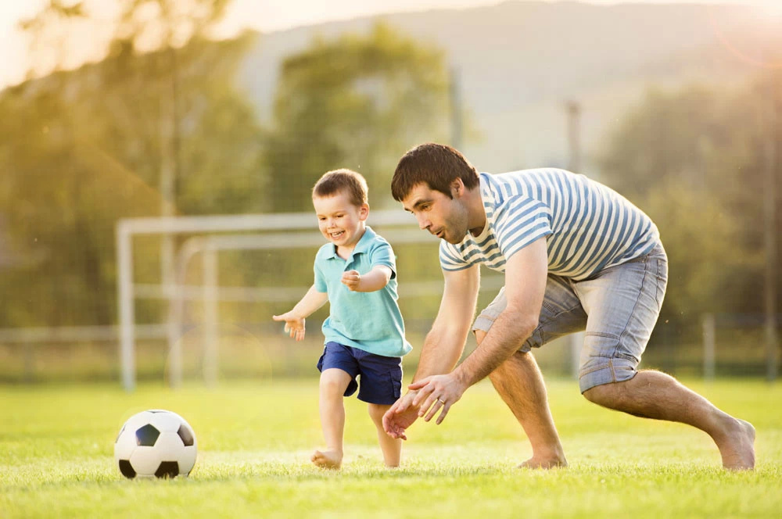

Футбол
Занятие футболом способствует развитию ловкости, быстроты, координации движений, двигательной реакции, ориентации в пространстве. Игры с мячом развивают соответствующие навыки поведения в коллективе, воспитывают товарищеские взаимоотношения, основанные на сотрудничестве и взаимопомощи. Они требуют выдержки, решительности, смелости. Дети учатся управлять своими движениями в разнообразных условиях, в различных игровых ситуациях.
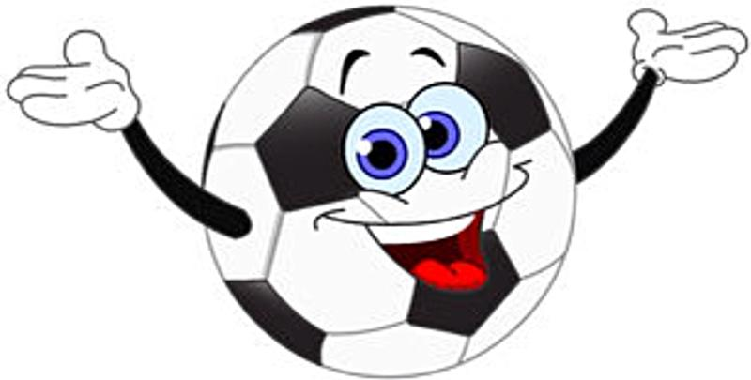

Основными приемами техники игры являются:
- перемещения
- удары по мячу
- приемы мяча
- ведение мяча
- отбор мяча
- финты
- вбрасывание мяча
- приемы игры вратаря.

Перемещения.
В виде ходьбы, медленного бега, бега с ускорением, бега спиной вперед, прыжков применяются в подвижных играх с мячом и самой игре в футбол.

Удары по мячу.
Составляют основу техники игры в футбол. При помощи ударов ногой игроки передают мяч партнеру, бьют по воротам, осуществляют ведение мяча и другие действия. Удары по мячу ногой выполняются серединой подъема, внутренней и внешней частью подъема, внутренней стороной стопы «щечкой», носком и другими частями стопы и тела, которые реже применяются в игре. Удары могут выполняться по неподвижному, катящемуся, летящему и отскочившему от земли мячу.
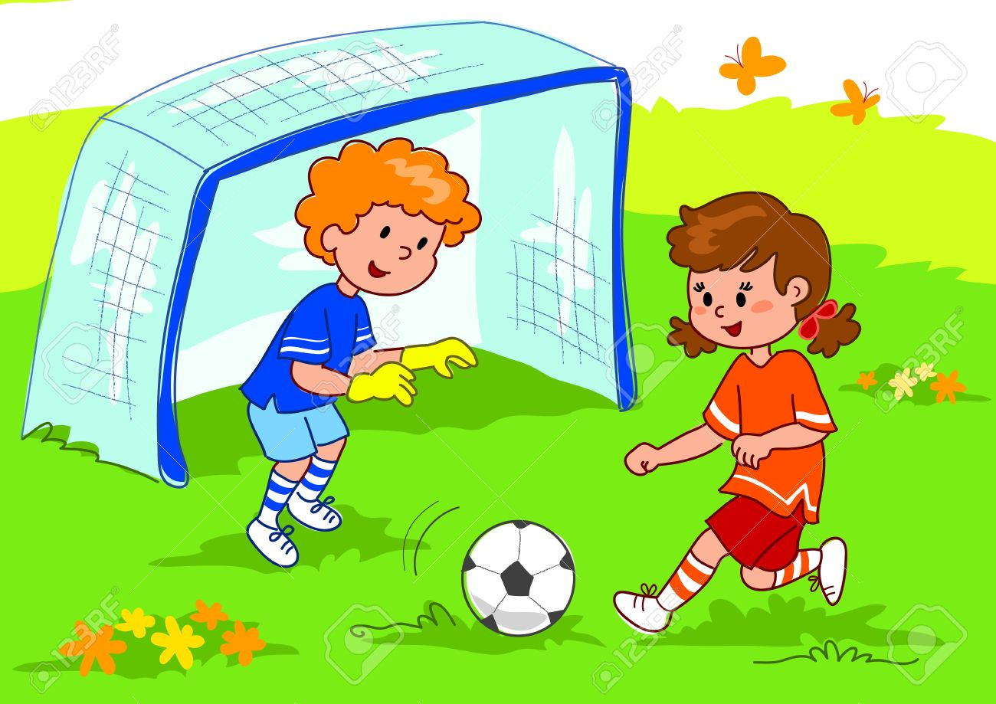

Приемы мяча.
Осуществляются подошвой, внутренней и внешней стороной стопы, бедром, подъемом, носком, грудью и головой. Для остановки катящегося мяча подошвой игрок встречает его ногой, слегка согнутой в колене и вынесенной вперед (носок поднят, пятка опущена, затем мяч накрывает подошвой, носок опускается и прижимает к земле. Прием мяча внутренней стороной стопы, катящегося навстречу, выполняется так: ребенок поворачивает ногу носком наружу, вес тела переносит на опорную ногу и в момент соприкосновения с мячом отводит ногу немного назад. Прием мяча внешней стороной стопы применяется в случаях, когда мяч падает сбоку от игрока. Остановку мяча выполняют согнутой ногой, вынесенной впереди опорной. Правая нога, согнутая в колене с опущенной пяткой и приподнятым носком, выносится вперед - влево, левая – вперед – вправо. Прием мяча осуществляется в момент его приземления.

Ведение мяча.
Осуществляется последовательными толчками внешней или внутренней частью подъема, внутренней стороной, серединой подъема или носком, одной или поочередно то правой, то левой ногой. В зависимости от игровой ситуации ребенок при ведении мяча старается не отпускать мяч от себя или посылает дальше вперед. Если соперник близок, толчки производятся в нижнюю часть мяча, если далеко – в середину мяча.

Отбор мяча.
При отборе мяча необходимо приблизиться к игроку, владеющему мячом, и, когда он потеряет контроль над мячом, послать ногу навстречу мячу.
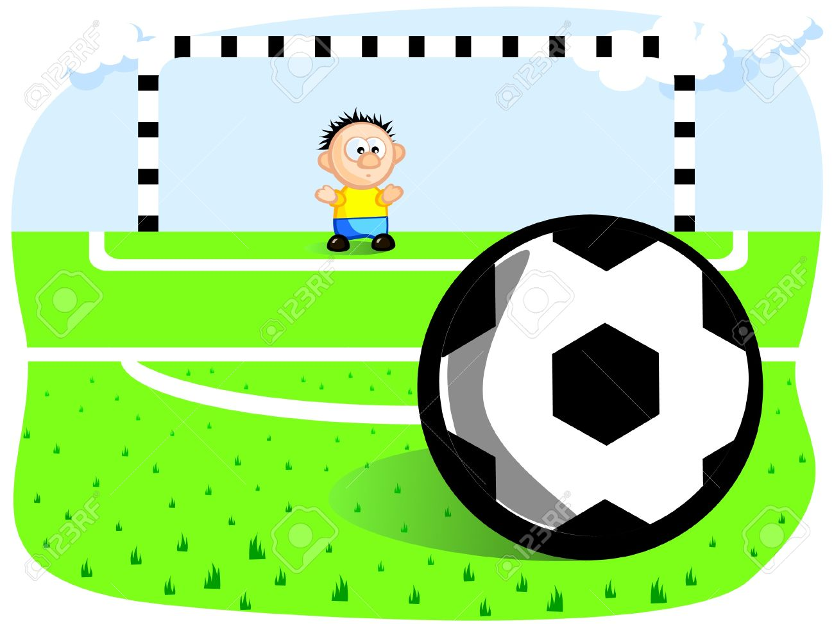

Вбрасывание мяча из-за боковой линии.
Осуществляется так: ребенок берет мяч обеими руками, пальцы расставлены, ноги ставятся в положение небольшого шага или параллельно. Отклонившись назад, он быстро бросает мяч, выпрямляя руки.

Приемы игры вратаря.
В ходе игры вратарь почти не стоит на месте: он ловит мяч, отбивает его, защищая ворота, бросает пойманный мяч на поле или ведет его ногой, если есть возможность продвинуться вперед.

Методические рекомендации

1. Обучение элементам футбола можно начинать в старшей группе детского сада. Ребята овладевают техникой действий с мячом при многократном повторении упражнений. Однако упражнения и игры, в которые включаются изучаемые движения, должны быть очень разнообразными и интересными для детей.
2. В начале обучения основное внимание детей направляется на овладение правильными движениями, а затем нужно стремится, чтобы они освоили сильные и точные удары и скорость движений.
3. Упражнения дети должны выполнять как правой, так и левой ногой. Обучение технике проводится постепенно путем усложнения условий выполнения движений. Например, удар по мячу надо проводить в такой последовательности: удар по неподвижному мячу, удар по мячу после его остановки, удар по мячу, движущемуся навстречу, и, наконец, следует переходить к изучению удара при движении самих занимающихся.
4. Начинать обучение ведению мяча лучше всего с ведения по прямой на бегу. Скорость бега при этом постепенно увеличивается. По мере того как дети овладевают этим действием, можно переходить к обучению ведению по дугам, зигзагами, с обводкой стоек – флажков.
5. Обучение ведению мяча при сопротивлении противника. Ведение мяча совершенствуется в игровых упражнениях, эстафетах, подвижных играх и самой игре в футбол.
Упражнения
1. Удары ногой по подвешенному мячу.
2. Удары по неподвижному мячу правой и левой ногой с одного, двух, трех шагов.
3. Удары по неподвижному мячу правой и левой ногой с разбега.
4. Один ребенок катит мяч, другой сбоку ударяет по нему ногой.
5. Бросок мяча в стенку и прием отскочившего мяча под подошву (внутренней стороной стопы).
6. Удар мяча ногой в стенку и его прием.
7. Бросать мяч руками вверх и принимать его на подошву.
8. Один ребенок катит мяч руками, другой останавливает его ногой.
9. Один ребенок посылает мяч ногой, другой останавливает его (тоже ногой).
10. Вести мяч правой и левой ногой по прямой.
11. Вести мяч толкая его поочередно то правой, то левой ногой по прямой.
12. Вести мяч ломаными линиями, толчками одной и поочередно то правой, то левой ногой.
13. Вести мяч вокруг стоек.
14. Вести мяч вокруг стоек и ударять по воротам.
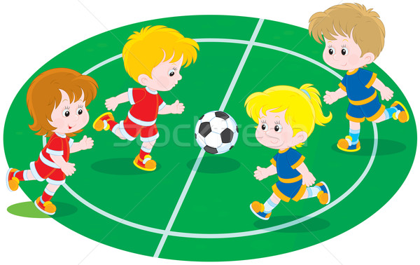
15.Вести мяч меняя темп передвижения.

